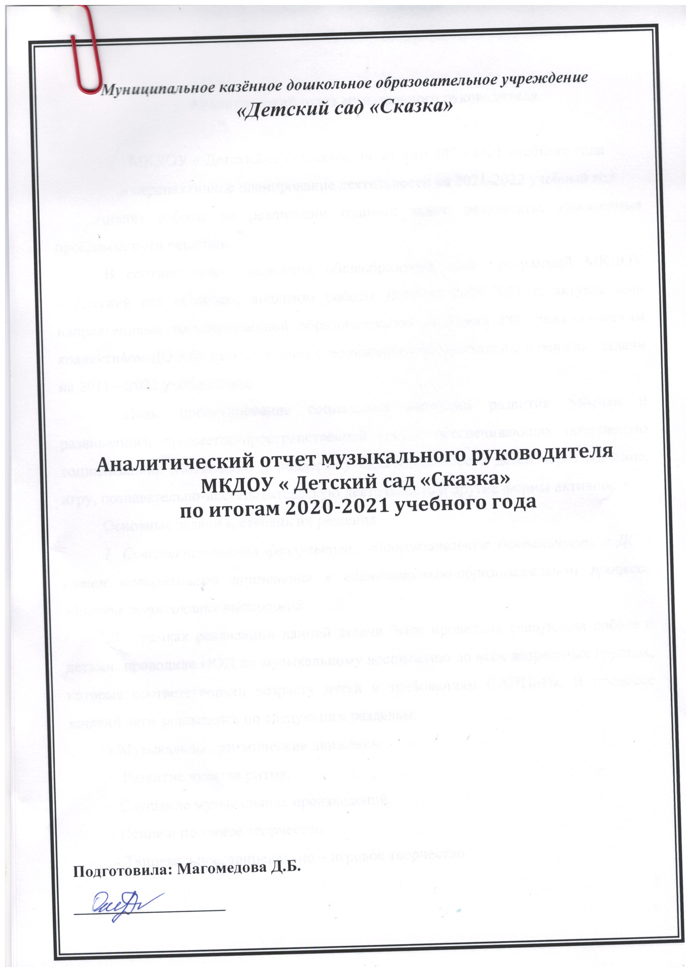

Аналитический отчет музыкального руководителя.

МКДОУ « Детский сад «Сказка» по итогам 2020-2021 учебного года
и перспективное планирование деятельности на 2021-2022 учебный год
Анализ работы по реализации годовых задач: результаты, выявленные проблемы, пути решения.
В соответствии с основной общеобразовательной программой МКДОУ « Детский сад «Сказка», анализом работы ДОО за 2020-2021 г, актуальными направлениями государственной образовательной политики РФ, педагогическим коллективом ДОО были определены следующие цели, поставлены и решены задачи на 2021 – 2022 учебный год:
Цель: проектирование социальных ситуаций развития ребенка и развивающей предметно-пространственной среды, обеспечивающих позитивную социализацию. Мотивацию и поддержку индивидуальности детей через общение, игру, познавательно-исследовательскую деятельность и другие формы активности.
Основные задачи и степень их решения
1. Совершенствовать физкультурно-оздоровительную деятельность в ДОО путем оптимального применения в воспитательно-образовательном процессе здоровье сберегающих технологий.
В рамках реализации данной задачи была проведена следующая работа с детьми: проводила НОД по музыкальному воспитанию во всех возрастных группах, которые соответствовали возрасту детей и требованиям САНПиНа. В процессе занятий дети занимались по следующим разделам:
- Музыкально - ритмические движения.
- Развитие чувства ритма.
- Слушание музыкальных произведений.
- Пение и песенное творчество.
- Танцевальное, танцевально – игровое творчество.
- Игры и хороводы.
- Игра на детских музыкальных инструментах.
Занятия проводились два раза в неделю в каждой возрастной группе, соответствовали возрасту детей, выдержаны по времени.
Ставила перед собой следующие задачи по музыкальному воспитанию:
• Воспитывать любовь и интерес к музыке
• Обогащать музыкальные впечатления детей
• Знакомить с простейшими музыкальными понятиями
• Развивать чувство ритма
• Обучать элементарным певческим и двигательным навыкам
• Обучать здоровье сберегающим технологиям.
Проводились развлечения с музыкальным сопровождением, где была проведена совместная работа инструктора физической культуры и музыкального руководителя:
«Космическое путешествие» ко Дню космонавтики.
«День здоровья».
Считаю, что поставленные музыкальные задачи для каждой возрастной группы были выполнены. НОД проводилась согласно «Программе воспитания и обучения «От рождения до школы» в детском саду под редакцией В. В. Вераксы, Т. С. Комаровой, М. А. Васильевой. Использую информационные технологии в организации музыкальной деятельности в ДОУ на музыкальных занятиях, праздниках и т. д. При проведении НОД применяю интегрированный метод, гендерный подход.
2.Совершенствовать работу учреждения по развитию художественно-эстетических способностей воспитанников в соответствии с ФГОС. Развивать творческие способности детей посредством формирования художественно-эстетического вкуса, творческого выражения личности через мир искусства и художественной деятельности, мира музыки и технологии.

В рамках реализации данной задачи была проведена следующая работа с детьми:
В течении года были проведены следующие мероприятия:
1. «Осень, осень в гости просим» Октябрь
2. «День мам» Ноябрь
3. «Здравствуй, здравствуй новый год» Декабрь
4. «День защитников Отечества» Февраль
6. «8 Марта - праздник мам» Март
7. «Навруз - Байрам» Март
8.«День космонавтики» Апрель
9. «Мы помним те годы» Май
10.Квест - игра «Символы победы» Май
Проектная деятельность: музыкально-творческий проект «День космонавтики» в старших и подготовительных группах. Проект ко Дню Победы «Мы помним мы гордимся» в старших группах.
Таким образом, в ходе реализации работы по поставленной задаче: были созданы достаточные условия для музыкального развития детей, художественно-эстетическое воспитание реализовано в соответствии с возрастом и программными задачами.
3. Повышать профессиональную компетентность педагога в соответствии с требованиями ФГОС ДО, стандарта «Педагога» посредствам использования современных педагогических технологий, интерактивных форм и средств обучения, в частности, шире использовать проектную, познавательно-исследовательскую деятельность в воспитательно-образовательном процессе.
4.С целью построения конструктивно-партнерского взаимодействия семьи и детского сада, продолжать работу с родителями.
Проводилась работа в родительских группах мессенджерах ВаЦап, размещалась информация на сайте ДОУ по дистанционному обучению, привлекались родители к участию в конкурсах.
Таким образом, в ходе реализации работы по поставленной задаче можно сделать вывод, что данная задача решена не в полной мере. Следует продолжить работу по вовлечению родителей (законных представителей) в образовательный процесс по музыкальному развитию дошкольников.
Проблемой стала сложившаяся эпидемиологическая обстановка, робота с родителями ведется дистанционно (удалено).
5. Продолжить работу по обновлению РППС, способствующей развитию активности детей в различных видах деятельности. Создавать безопасные и комфортные условия пребывания всех участников образовательный отношений на территории ДОО.
В рамках реализации данной задачи была проведена следующая работа: приобретение материала для оформление музыкального зала (плакаты, растяжки, картинки), приобретение материала сборник «Секреты успешной подготовки Выпускного праздника в ДОУ» (минусовки, песни, ноты, и т.д), сборник «Ранее музыкальное развитие детей».
Таким образом, в ходе реализации работы по поставленной задаче можно сделать следующий вывод: недостаточное пополнение развивающей среды музыкального зала.
Благодаря поставленным задачам, добилась следующих результатов:
В младших группах «Почемучки», «Солнышко»:
Дети умеют петь негромко, уверенно и естественно, с помощью педагогов в начале года, а в конце года самостоятельно ориентируются и перемещаются в пространстве, овладев простыми танцевальными движениями. Высказываются о характере музыки, способны менять движения в соответствии со сменой музыки. Данные параметры соответствуют критериям программы.
В средней группе «Островок»:
Дети владеют разнообразными видами ходьбы, бега, простыми танцевальными движениями, слышат и воспроизводят метрические акценты и равномерный ритм в игре на ударных инструментах. Определяют характер музыки, активно высказываются об эмоциональном настроении, имеют достаточный запас слов-настроений о характере музыки.
В старших группах «Звездочки» и «Теремок»:
Хороший уровень музыкального развития.
Работая со старшей группой, хочется отметить значительные успехи развития в области музыкального воспитания.
Дети сосредоточенно и с интересом слушают музыку, умеют высказываться о характере музыки, расширился словарь эмоционально-образными высказываниями о музыке, музыкальном образе.
Можно отметить, что проведённая работа показала положительный результат в исполнительской деятельности детей.
Также в полном объёме решены программные задачи по музыкально-ритмическому движению. Основной набор движений освоен, музыкально-ритмические навыки и навыки выразительности движений достаточно развиты.
В подготовительных группах «Бабочки», «Смешарики», «Радуга»:
В результате систематической, целенаправленной и планомерной работы произошли качественные изменения показателей музыкального развития у детей.
К концу года дети подготовительной группы достигли значительных успехов в музыкальном развитии:
• эмоционально воспринимают музыку, правильно определяют ее настроение, жанр, слышат средства музыкальной выразительности, динамику развития музыкального образа, могут рассказать о возможном содержании пьесы; определяют по тембру звучание музыкальных инструментов, дети ознакомлены с музыкальной грамотой, знают названия нот.
• поют выразительно, передавая характер песни, ее темповые и динамические особенности, поют с музыкальным сопровождением и без него;
• ритмично и выразительно двигаются в соответствии с характером музыки, ее жанром, самостоятельно реагируют на смену частей и фраз, обладают хорошей координацией, ориентируются в пространстве;
• выразительно исполняют знакомые движения в свободной пляске, придумывают свои комбинации танцев (по одному, в парах). Поставленные музыкальные задачи, согласно программы музыкального воспитания дошкольников для каждой возрастной группы были выполнены.
Заключение
В ходе анализа выявленных проблем были установлены их причины и намечены пути решения. На основании проведенного анализа деятельности МКДОУ за 2020-2021 г, целей, задач реализуемых образовательных программ в ДОО, организовать работу по реализации следующих годовых задач:
1.Формировать творческое развитие дошкольников в условиях интегрированного подхода к учебно-воспитательному процессу.
2.Продолжать работу по развитию творческой личности ребенка, формируя его жизненную компетентность в разных видах деятельности.
3.Систематизировать методы и приемы выявления и развития творческих способностей детей в различных видах деятельности.

